## Полимеры-самоубийцы меняют облик медицины

Ученые из технологического университета Джорджии получили полимеры нового типа - продукты их разложения безопасны для человека и окружающей среды. Новые полимеры, по мнению специалистов, будут использоваться, в основном, в медицине и фармацевтике и смогут обеспечить внутриклеточную доставку нужных медикаментов для лечения раковых заболеваний, воспалительных заболеваний тканей и даже отдельных клеток.

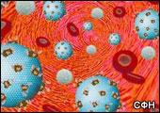

Разработка новых полимеров проводилась профессором Найреном Марти (Niren Murthy) из технологического университета Джорджии совместно с иммунологом Бали Палендраном (Bali Pulendran) из университета Эмори и их коллегами из других университетов, сообщает PhysOrg. Синтез нового типа биодеградирующих материалов не представляет трудностей, а продукты разложения могут свободно транспортироваться через клеточные мембраны, что позволяет использовать полимеры в качестве средств доставки лекарств.

Продукты разложения нового типа биодеградирующих полимеров - обычные пищевые добавки из семейства поликеталов, которые, в свою очередь, уже одобрены FDA для безопасного использования в пищевой промышленности и фармацевтике. В этом главное преимущество новых полимеров перед существующими - продукты разложения полимеров не будут накапливаться в тканях и вызывать их воспалительную реакцию, а будут успешно выводиться через клеточные мембраны с помощью механизмов диффузии.

"Еще 20-30 лет назад мы знали, что при накоплении наночастиц клеткой частицы собираются в зоне с pH, равным 5,0, - говорит проф. Марти. - И мы уже давно "приручили" наночастицы, поступающие внутрь животных клеток. Теперь, с появлением новых биодеградирующих материалов, можно использовать наш опыт для решения проблем в области фармацевтики".

Кислотная среда клетки вызывает гидролиз гидрофильных компонент наночастиц поликеталов, что вызывает разрушение полимера. Это полезное свойство биодеградирующих материалов ученые планируют использовать в фармацевтике. Если, например, окружить лекарство капсулой из подобного полимера, то она выпустит лекарство только во внутриклеточной среде с ее низким pH. Таким образом, лекарство в целости попадет в нужные клетки, что является важнейшей особенностью технологии по доставке лекарств (Drug Delivery).

Также при разложении поликеталы не изменяют кислотную среду клетки, что очень важно при длительном использовании подобных препаратов. Ученые планируют в ближайшее время заняться изучением побочных эффектов при длительном воздействии полимерных капсул на организм.

По словам проф. Марти, разработка и синтез новых полимеров - довольно простой процесс. Схема их синтеза широко известна в синтетической химии, это так называемая реакция по замене ацеталов. Ученые воспользовались этой реакцией для синтеза новых полимеров и использовали в ней молекулу с двумя спиртовыми основаниями вместо одного.

"Самое интересное, что мы можем настраивать как механические свойства нанокапсул, так и время их разложения благодаря контролированию их синтеза - изменяя состав спиртов в реакции. Получается набор различных по действию полимеров. Так, например, для лечения острой печеночной недостаточности лекарство должно поступить в клетки в течение одного-двух дней. А при заболевании артритом это время колеблется от месяца до двух, - комментирует проф. Марти. - Одна из самых распространенных проблем при лечении пациентов с помощью нанокапсул-транспортов, состоящих из полиэстеров, заключается в накоплении продуктов их распада в клетках, так как деградация происходит в течение месяца. А поликеталовые полимеры разлагаются в течение недели, что способствует их быстрому выходу из тела пациента".

Ученые надеются детально исследовать поликеталы в клинических тестах, которые будут продолжаться около 5 лет. Опыты на животных уже принесли положительные результаты: мыши с острой печеночной недостаточностью были подвергнуты инъекциям поликеталов с фальшивым "грузом" медикаментов, и нанокапсулы доставили их непосредственно к клеткам печени.

В качестве "начинки" наногрузовиков для лечения острой печеночной недостаточности ученые планируют использовать антиоксиданты. У пациентов, больных этим заболеванием, клетки печени перестают функционировать из-за продуцирования активных кислородсодержащих веществ макрофагами. Лечение этого заболевания состоит в доставке энзима супероксида дисмутазы, который эффективно снижает активность и токсичные свойства супероксидов.

Другое применение полимерных нанокапсул - в доставке любых протеин-содержащих лекарств, что может помочь в борьбе с сахарным диабетом 1 типа. Лекарства будут доставляться постепенно, что позволит произвести терапию, скажем, раз в месяц, вместо того, чтобы делать частые инъекции инсулина.

В середине 2005 года ученые успешно запатентовали свое открытие нового семейства полимерных поликеталов в качестве оболочек для доставки лекарств. Еще ранее, в 2001 году, проф. Марти указывал на возможность использования поликеталов для производства фоторезистов, но это направление исследований еще не до конца изучено учеными. В настоящее время проф. Марти и его коллеги обсуждают возможность создания биомедицинской компании, специализирующейся на биодеградирующих наноматериалах на основе поликеталов /1/.

## Наночастицы для лечения лекарственно-устойчивых форм рака

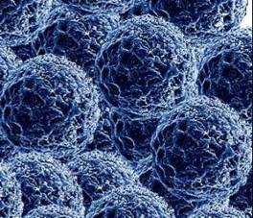

Наночастицы - один из инструментов наномедицины.

Двойное действие нового вида противоракового препарата направлено на доставку лекарства к опухолевым клеткам, а также на подавление эффекта резистентности, часто возникающего в результате медикаментозного лечения.

Ученые Northeastern University, занимающиеся проблемами множественной лекарственной устойчивости раковых опухолей, в сотрудничестве с Нанотехнологическим Альянсом Национального института рака разработали полимерные наночастицы, которые сначала доставляют сильное противораковое лекарство непосредственно к раковым клеткам, а затем высвобождают агент, инициирующий в устойчивых к лекарству клетках процессы самопроизвольной смерти.

Тестирование нового вида терапии на привитой мышам человеческой опухоли (рака груди) показало эффективное достижение высоких концентраций обоих агентов в непосредственной близости к опухоли. Этими агентами являются разработанные ранее противораковое средство паклитаксел (paclitaxel) и инициирующий клеточную смерть церамид (сeramide).

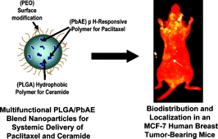

Рис.1. Изучение биораспределения и фармакокинетических параметров многофункциональных противораковых наночастиц.

Паклитаксел – противоопухолевый препарат растительного происхождения, который препятствует образованию митотического веретена делящихся клеток. Церамид –липидный компонент мембраны, который является также сигнальной молекулой и вызывает апоптоз (программируемую клеточную смерть) в случаях повреждения клетки или нарушении клеточного цикла.

Результаты работы, проведенной под руководством Мансура Амиджи (Mansoor Amiji), были недавно опубликованы в журнале Molecular Pharmaceutics (Biodistribution and Pharmacokinetic Analysis of Paclitaxel and Ceramide Administered in Multifunctional Polymer-Blend Nanoparticles in Drug Resistant Breast Cancer Model).

В проведенном исследовании эти два лекарства были помещены в наночастицы, состоящие из двух полимеров. Первый полимер, поли(бета-аминоэфир), PbAE, быстро растворяется в закисленной среде внутри опухолевой клетки, высвобождая паклитаксел. Второй полимер, поли(d,l-лактид-ко-гликозид), PLGA растворяется в тех же условиях более медленно, высвобождая церамид в фазе когда в раковой клетке уже произошли изменения и сформировалась резистентность, и когда клетка готова вступить в апоптоз. Известно, что резистентные опухолевые клетки способны понижать природную концентрацию церамида, разрушая его молекулы, поэтому дополнительный церамид помогает протеканию природного процесса.

В мышиной модели человеческого рака груди с применением этих наночастиц ученые измеряли концентрацию лекарств в крови и в непосредственной близости к опухоли. Смесь двух видов наночастиц превосходно поддерживала высокий уровень лекарств в организме мышей, а их высвобождение и накопление наблюдалось в самих опухолях. В данном исследовании не ставилась задача выявить терапевтический эффект, изучению которого будут посвящены дальнейшие работы /2/.

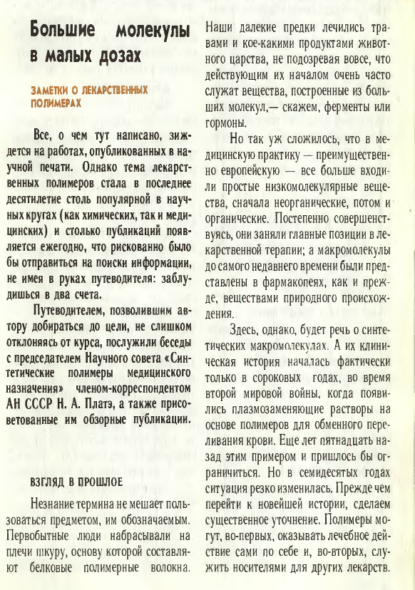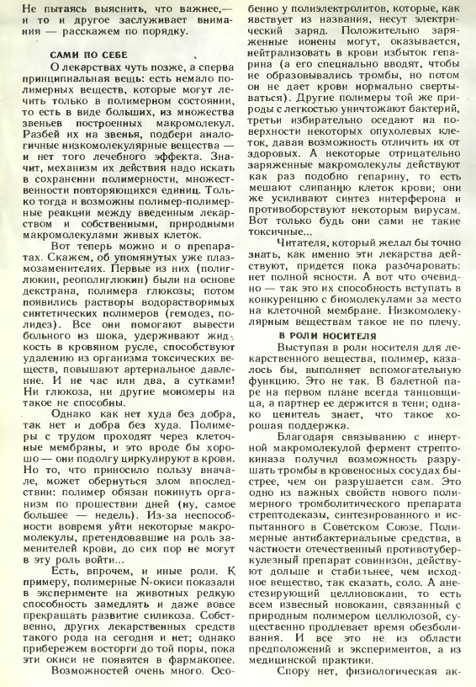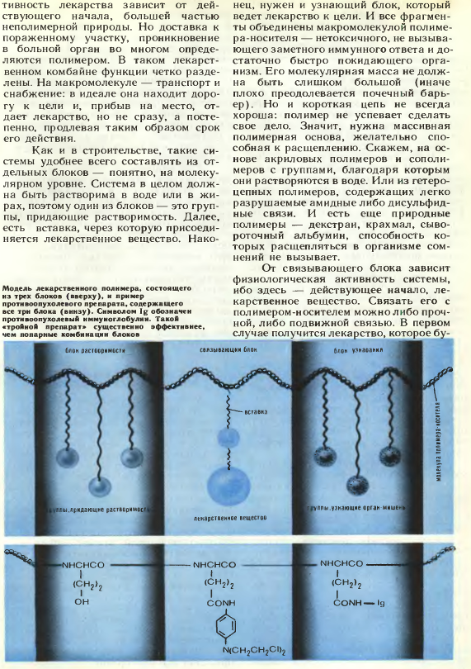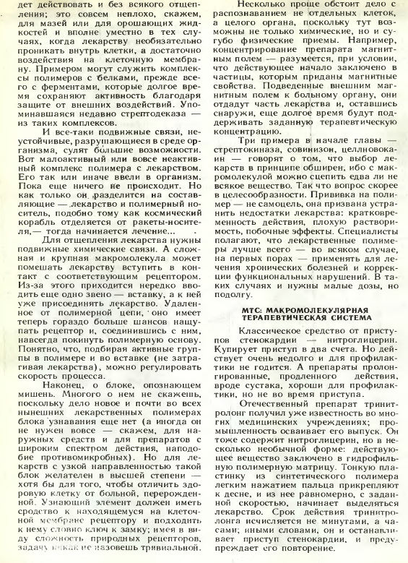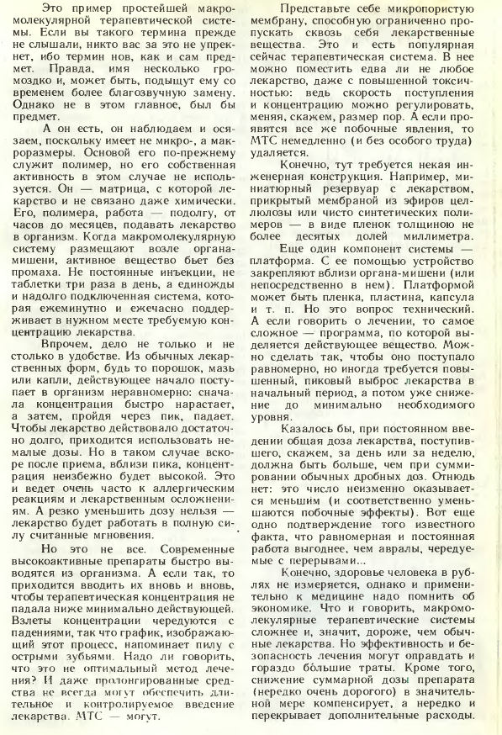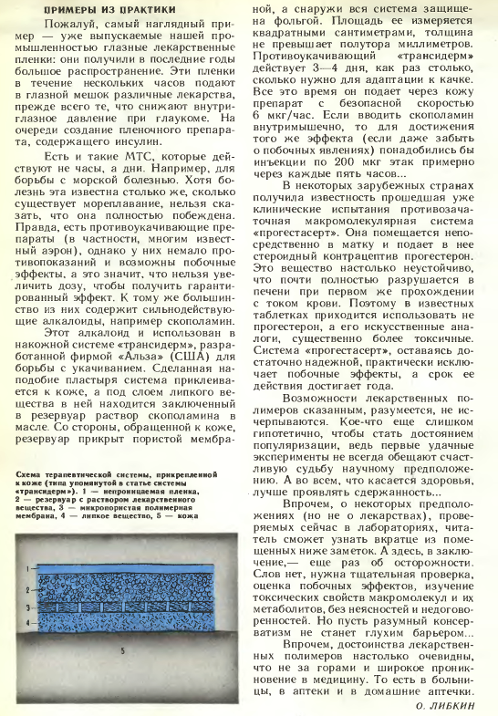

## Список используемых источников

1. www. evropolimer. com
2. www. nanonewsnet. ru
3. www. school-collection. edu. ru.